Examen de tecnologia: Nom:

1. Que vol dir màquina de combustió externa? (1p)

Una màquina és de combustió externa si hi ha un motor que te la capacitat de transformar l’energia tèrmica en energia mecànica per fer funcionar una màquina. Aquestes màquines poden ser la màquina de vapor o la turbina de vapor.

1. Que vol dir màquina de combustió alternativa? (2p)

Una màquina es de combustió alternativa és una màquina que utilitza el fluid de treball i el transforma en energia mecànica i a vegades conta d’un moviment de rotació com ara les rodes d’un tren de vapor.

1. Que vol dir màquina de combustió rotativa? (2p)

Una turbina rotativa és una màquina tèrmica que transforma l’energia de vapor en moviment rotatori gràcies a que hi ha un mecanisme amb àleps. Els àleps es mouen gràcies a l’aigua.

1. Qui es va inventar la màquina de vapor? A quin any? Qui és james watt? Explica que va passer l’any 1769. (1p)

La màquina de vapor la va inventar Thomas Newcomen al 1712. Aquesta màquina era molt efectiva però tenia alguns problemes, llavors a l’any 1769 James Watt la va patentar. Aquesta tenia moltes millores.

1. Completa amb les parts més bàsiques perquè una màquina de vapor funcioni. Explica el que fa el distribuïdor i el regulador de watt. (1.5p)

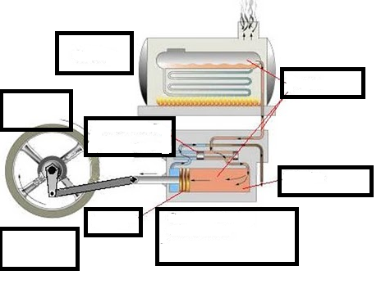

CALDERA

CAMBRA DE VAPOR

BIELA

DISTRIBUÏDOR

CILINDRE

EMBOL CONJUNT DEL CILINDRE I

DISTRIBUÏDOR

MANOBELLA

1. Ordena amb números (1,5p)

|  |  |
| --- | --- |
| 6 | *Quan s’acaba aquest cicle l’èmbol torna al lloc d’origen i tot el vapor s’expulsa amb inèrcia aplicant la energia cinètica , al mateix temps el vapor passa per un condensador on el vapor es refreda i torna al seu estat original (líquida) i es reenvia a la caldera una altra vegada. Això es fa constantment* |
| 4 | *Després aquest vapor passa per una vàlvula on es troba amb un cilindre on hi ha l’èmbol que mourà el mecanisme de transformació del moviment per produir treball.* |
| 5 | *Aquest moviment es capaç de fer girar unes rodes d’una locomotora i pot fer fins i tot un moviment de rotació ( gràcies a la biela i la manovella) – transformen el moviment alternatiu del pistó en un moviment circular, aquest pot fer girar les rodes d’una locomotora de vapor o una rotació en un rotor d’un generador elèctric.* |
| 1 | *la caldera s’ha de calentar amb fusta, carbó, petroli... etc. I aquesta ha de bullir.* |
| 3 | *A continuació la caldera comença a bullir i fa que l’aigua es converteixi en vapor amb molta pressió. Tot aquest vapor es concentra a una càmera tancada anomenada càmera de vapor.* |
| 2 | *Després s’ha de posar una determinada quantitat d’aigua contínuament.* |

1. Contesta a les preguntes següents referents a una central elèctrica: (1p)
2. Quina energia s’obté a partir del vapor?

A partir del vapor s’obté energia elèctrica

1. Què passa a la caldera d’una central tèrmica?

A la caldera de la central tèrmica l’aigua es transforma en vapor a pressió.

1. Què fa girar els àleps d’una turbina?

El vapor a pressió fa girar el àleps d’una turbina.